**3.2.1: Uligheden i indkomster og formuer i USA bliver ved med at stige**

Et af de områder, som er særlig interessant at belyse i forbindelse med ulighed, er som nævnt den økonomiske ulighed, og her er udviklingen i indkomster et relevant sted at starte, fordi indkomstudviklingen fortæller os noget om, hvilke muligheder amerikanerne har for at forbruge og købe de produkter og ydelser, som gør dem i stand til at opfylde deres behov og leve et godt liv.

Ser vi på figur 3.3, er det umiddelbart positivt, at alle tre indkomstgrupper har oplevet en indkomstfremgang siden 1979. Det er samtidig tydeligt, at indkomstudviklingen er forskellig, og at den har været særlig positiv for de to rigeste indkomstgrupper og helt særligt for indkomstgruppen 0,01 procent. De 20 procent i bunden af befolkningen synes dog også at have set fornuftige indkomststigninger på omkring 32 procent i perioden.

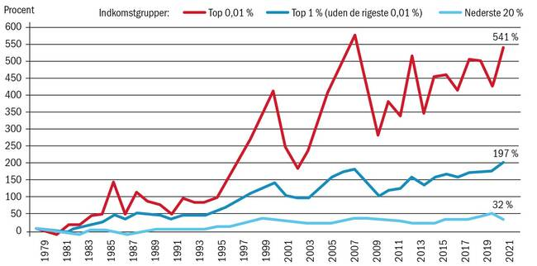

**Figur 3.3 Udvikling i gennemsnitsindkomst, udvalgte indkomstgrupper, USA 1979-2021, procent**

De positive indkomststigninger for de tre indkomstgrupper kan dog ikke sammenlignes direkte, fordi de stigninger, som de 20 procent i bunden af indkomstfordelingen har oplevet, er sket fra et lavt udgangspunkt, mens indkomststigningerne i toppen af indkomstfordelingen, som er mere end fordoblet i perioden, er sket fra et markant højere udgangspunkt. Den økonomiske ulighed er kort sagt eksploderet, hvilket også bekræftes, når vi undersøger figur 3.4.

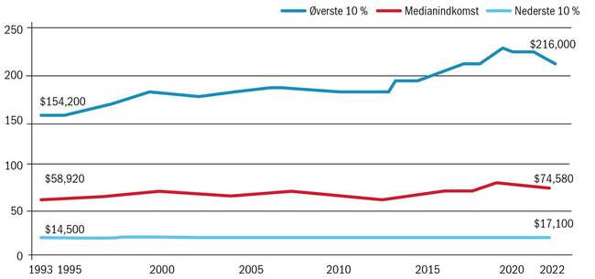

**Figur 3.4 Indkomstudvikling, opgjort i dollars for tre indkomstgrupper, 1993-2022**

Kilde: www.census.gov

At den økonomiske ulighed i USA er voldsom, ses endnu tydeligere, hvis vi alene ser på de allerrigestes indkomstkoncentration og på formueforhold blandt indkomstgrupper i USA. I indkomstudviklingen for den rigeste 0,01 procent og den ene procent i USA kan vi se, at det særligt er fra 1970erne, at de allerrigeste i USA oplever en mærkbar økonomisk fremgang. Af figuren kan vi også se et kraftigt fald i perioden 2007-2009, hvilket hænger sammen med den finansielle krise, men det er en økonomisk tilbagegang, som man må sige, at de rigeste er kommet pænt efter op gennem 2010erne.

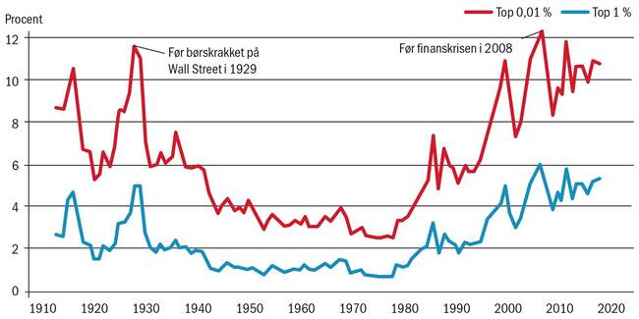

**Figur 3.5 Indkomstkoncentration i USA, 1910-2020, hos de rigeste 0,01 procent og 0,1 procent**

Kilde: Center on Budget and Policy Priorities 2020 og www.inequality.com

Betragter vi formuefordelingen i USA, træder uligheden endnu tydeligere frem. Som det fremgår af figur 3.6, er koncentrationen af økonomisk velstand i form af formue i dag koncentreret på særdeles få hænder. Går vi nærmere ind i tallene og ser på, hvem der i særlig grad sidder på den økonomiske velstand, forholder det sig i 2020 sådan, at USA’s tre rigeste personer – Jeff Bezos, Bill Gates og Warren Buffet – til sammen har mere økonomisk kapital end 50 procent af amerikanerne i bunden af indkomstfordelingen. De 400 rigeste i USA har lige så meget økonomisk kapital som hele den afrikansk-amerikanske befolkningsgruppe og 25 procent af hele latino-befolkningsgruppen tilsammen.

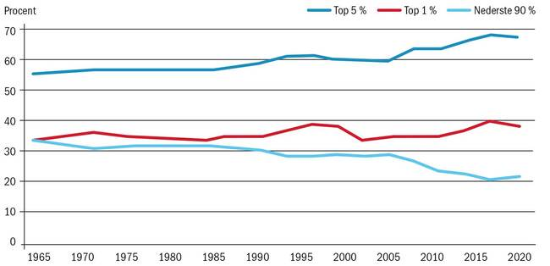

**Figur 3.6 Formuefordelingen i USA mellem indkomstgrupper, 1965-2020**

Kilde: ”The Distributional Financial Accounts* (2019)” og www.inequality.com

Når vi arbejder med økonomisk ulighed, benytter vi os inden for samfundsvidenskaberne af den såkaldte gini-koefficient, som er et tal, der måler den økonomiske ulighed i et land alene på baggrund af indkomst. Jo tættere tallet er på 0, desto mere økonomisk lighed er der i landet, og jo tættere tallet er på 1, desto mere økonomisk ulighed er der i et land. I USA var gini-koefficienten i 1967 (det år, Census Bureau startede med at måle) på omkring 0,397. I 2022 er den økonomiske ulighed steget til 0,47, hvilket er en markant stigning i den økonomiske ulighed. Note Sammenligner vi det økonomiske ulighedsniveau i USA med Danmark, så kan vi se, at gini-koefficienten i Danmark ligger på omkring 0,30, hvilket er markant lavere.

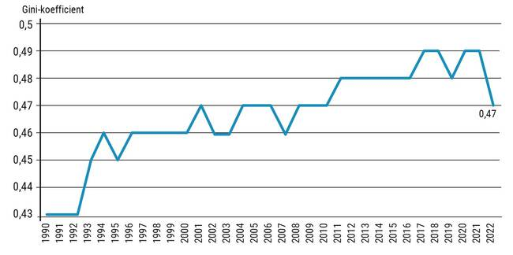

**Figur 3.7 Udvikling i økonomisk ulighed i USA målt ved gini-koefficienten**

Note: faldet i gini-koefficienten i USA fra 2021-2022 hænger primært sammen med, at der har været en mindre indkomsttilbagegang hos de amerikanske husholdninger i midten og toppen af indkomstskalaen i det år.

Kilde: Melissa Koller, 12. september 2023 www.census.gov

Den voldsomme økonomiske ulighed, målt på indkomst og formue, i USA viser sig også tydeligt, hvis vi ser på, hvordan fordelingen er mellem de forskellige etniske befolkningsgrupper – race, som amerikanerne kalder det, når de opgør forskelle mellem disse grupper. I figur 3.8 kan vi således se betydelige økonomiske forskelle især mellem hvide og afrikansk-amerikanere. Sådan har det været i årtier, men der er ved at ske visse forandringer mellem befolkningsgrupperne i USA. For eksempel er gruppen af asiater i dag dem, der tjener mest i det amerikanske samfund, når vi sammenligner de forskellige indkomstgrupper, men det er samtidig også inden for den befolkningsgruppe, vi finder de største interne økonomiske forskelle, altså den største økonomiske ulighed.

Derudover er det med vores viden fra kapitel 2 om de frustrerede og vrede hvide mænd væsentligt at pointere, at specielt andelen af hvide, der befinder sig i henholdsvis de nederste 10 procent og i den store middelgruppe (nederste 50 procent af indkomstfordelingen, hvilket vil sige halvdelen af alle amerikanere), enten har oplevet økonomisk stagnation (ingen økonomisk udvikling) eller direkte økonomisk tilbagegang op gennem 2000erne og 2010erne. Der har været økonomiske bedringer i starten af 2020erne, men endnu ikke noget, der opvejer den samlede økonomiske tilbagegang for gruppen.

Betyder det så, at både afrikansk-amerikanere og latinoer i lavindkomstgrupperne har set markante økonomiske løft i perioden 2007-2016? Nej, disse to grupper kæmper fortsat en uhyre vanskelig kamp i bunden af indkomstfordelingen. Grunden til, at flere hvide er faldet ned i lavindkomstgruppen, er, at de især blev økonomisk hårdt ramt af finanskrisen i slutningen af 2000erne, noget, som de aldrig er kommet sig over op gennem 2010erne. Coronakrisen ændrede heller ikke synderligt på den interne fordeling, men gjorde det snarere vanskeligere for alle befolkningsgrupperne i bunden af indkomstfordelingen.

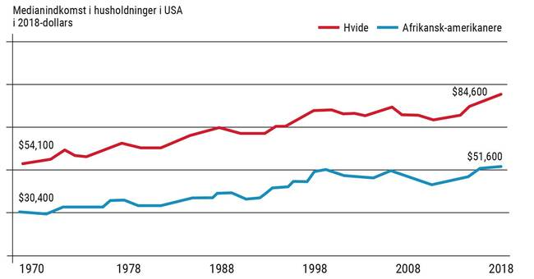

**Figur 3.8 Forskel i indkomst, hvide og afrikansk-amerikanere i USA, 1970-2018, 1.000 USD**

Som tidligere nævnt viser den økonomiske ulighed sig ikke kun, når det handler om indkomstforskelle; den er endnu tydeligere, når vi undersøger formuefordelingen. Uligheden i formuer viser sig desuden meget tydeligt mellem gruppen af hvide og alle andre grupper fortsat markant og stigende. Se figur 3.9. Alene udviklingen i formue betyder, at for hver 100 dollars, en hvid familie har i formue, har en afrikansk-amerikansk familie kun 15 dollars til rådighed. I august 2023 ser den samlede formuefordeling opgjort på befolkningsgrupper således ud: Gruppen af hvide sidder på ca. 84 procent af formuerne, hvorimod gruppen af afrikansk-amerikanere kun har omkring 3,5 procent af formuerne, og det selv om gruppen af afrikansk-amerikanere udgør 14,4 procent af USA’s samlede befolkning.

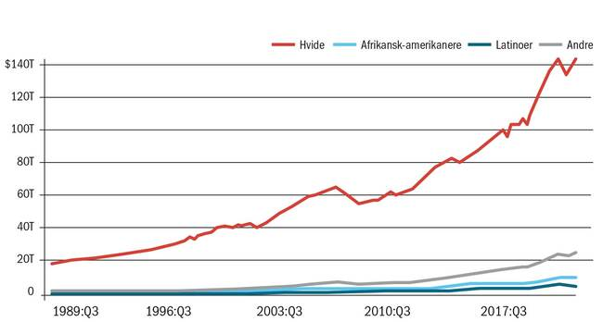

**Figur 3.9 Formuefordeling blandt befolkningsgrupper (racer), 1989-2022, trillioner**

Note: T på y-aksen står for *trillion, som bruges på amerikansk. Det svarer på dansk til 1.000 milliarder. I gruppen ”andre” indgår befolkningsgruppen asiater, som har oplevet en markant formueforøgelse op gennem 2010erne og her i starten af 2020erne.

Kilde: Andre M. Perry m.fl., 9. januar 2024. www.brookings.edu